Instituto Mato-grossense do Feijão, Pulses, Colheitas Especiais e Irrigação (IMAFIR-MT)
Universidade Federal de Viçosa (UFV)
Universidade Federal do Rio de Janeiro (UFRJ)

Estudo Envolvendo Levantamento Integrado de Informações dos Recursos Hídricos Superficiais e Subterrâneos para os Polos de Agricultura Irrigada do Centro Sul e do Alto Teles Pires no Estado de Mato Grosso

RELATÓRIO FINAL
Meta 2 – Estudo Climático
Atividade 2.1 – Coleta de dados climáticos
Período de 30 de agosto de 2023 a 29 de fevereiro de 2024

Agosto de 2024

- Introdução
As variáveis climáticas, como precipitação e temperatura, têm importante papel para o desempenho da agricultura na região, de forma que a avaliação de sua variabilidade interanual e identificação de tendências faz-se necessário. Para isso, existem diferentes bancos de dados, com variadas resoluções espaço-temporais, disponíveis na literatura e de acesso gratuito. Neste contexto, a Atividade 2.1 buscou identificar, dentre os bancos de dados disponíveis, o de melhor resolução espaço-temporal e precisão. Por fim, esses bancos de dados serão base para as atividades seguintes dentro do contexto do projeto, especificamente as Atividades 2.2 e 2.3.
- Atividades desenvolvidas
Nesta etapa buscou-se identificar bancos de dados de chuva e temperatura com melhor resolução espaço-temporal para a região de estudo. O banco de dados Brazilian Daily Weather Gridded Data (Xavier et al., 2022) referentes ao período de 1980 a 2023, construído a partir de dados de estações de superfície, apresenta-se como referência para a variável temperatura.
Para diminuir a incerteza acerca das observações da variável precipitação foram avaliados quatro bancos de dados diários com diferentes resoluções espaço-temporais (Tabela 1) (PERSIANN - Nguyen et al 2019, TRMM/GPM IMERG, CHIRPS - Beck et al. 2019, Xavier et al. 016 ), que possuem dados desde 1979 (exceto o IMERG que começou em 2000) até presente com uma resolução espacial variando de 0,05° x 0.05° (aproximadamente 31 km²) até 0,25° x 0,25° (aproximadamente 729km²). Esses bancos de dados baseiam-se em dados de pluviômetros ou em uma combinação de dados de pluviômetros com dados de satélite, o que melhora sensivelmente a interpolação espacial dos dados de pluviômetros numa escala diária. Através da análise estatísticas identificamos como os dados se comportam e selecionamos o de melhor resolução espaço-temporal. Após estas etapas, os bancos de dados foram então baixados e processados para utilização nos estudos na Meta de Estudos Climáticos

Tabela 1 – Bancos de dados de precipitação
Banco de dados | Resolução espacial | Duração da série
Xavier et al., 2022 | 0,25º x 0,25º | 1980-2023
PERSIANN | 0,25º x 0,25º | 1983-2020
CHIRPS | 0,05º x 0,05º | 1981-2020
IMERG | 0,1º x 0,1º | 2000-2020

- Resultados
Os bancos de dados de precipitação recortados para o estado de Mato Grosso apresentam boa concordância e elevada correlação para a escala mensal (Figura 1) com coeficientes de determinação superiores a 0,99, indicando que todas as fontes de dados são de excelente qualidade. Sendo assim, são pequenas as incertezas relacionadas às observações de precipitação.
Para priorizar a boa representação em escala local, optou-se por selecionar o banco de dados do Climate Hazards group Infrared Precipitation with Stations (CHIRPS) (Funk et al., 2015), que representa a melhor opção de resolução espacial dentre os bancos de dados testados para o estado. Além disso, os dados de temperaturas mínima e máxima foram extraídos do Brazilian Daily Weather Gridded Data (Xavier et al., 2022) referentes ao período de 1980 a 2023, construído a partir e dados de estações de superfície.
Estes bancos de dados observados selecionados nesta etapa serão utilizados nas demais avaliações das metas de estudo climático e de demanda hídrica.
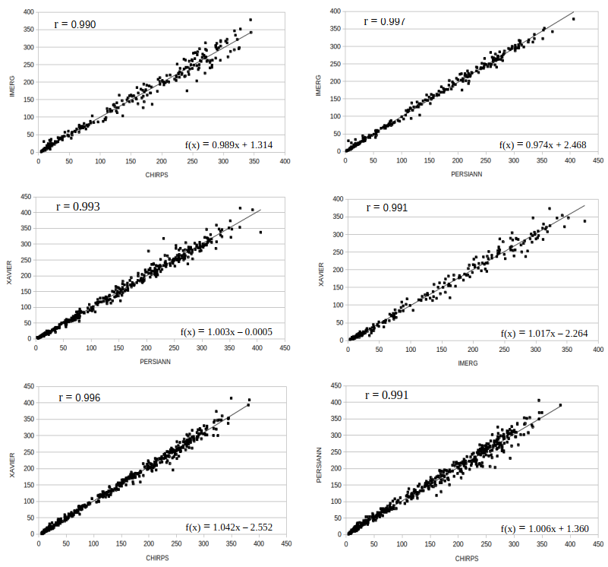
Figura 1.1. Correlação entre os dados de precipitação mensal dos bancos de dados avaliados neste estudo e descritos na Tabela 1.

- Referências bibliográficas
Funk, C., Peterson, P., Landsfeld, M., Pedreros, D., Verdin, J., Shukla, S., ... & Michaelsen, J. (2015). The climate hazards infrared precipitation with stations—a new environmental record for monitoring extremes. Scientific data, 2(1), 1-21.
Xavier, A. C., B. R. Scanlon, C. W. King, and A. I. Alves. 2022. “New improved Brazilian daily weather gridded data (1961–2020).” Int. J. Climatol., (October 2021): 1–15. https://doi.org/10.1002/joc.7731.

